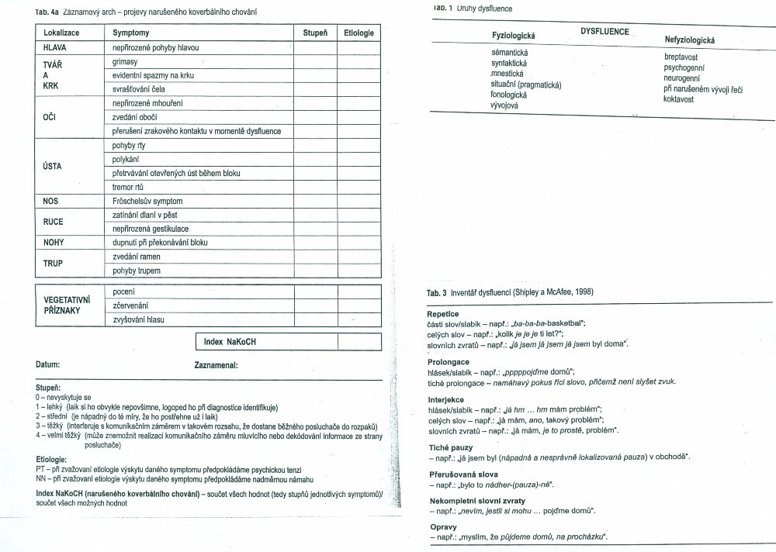

Lechta, V. (2010). Koktavost. Praha: Portál.